**Informe de responsabilidades**

La subida de este documento firmado al repositorio es obligatoria para acceder a la sustentación y debe hacerse a más tardar el día anterior a la misma. Es obligatorio solo para entregas en pareja.

|  |  |  |  |
| --- | --- | --- | --- |
| **Nombre del componente desarrollado (clase , métodos o funciones)** | **Descripción breve de dicho componente** | **Porcentaje de complejidad respecto al desarrollo global** | **Desarrollador principal (nombre de sólo una persona)** |
| bits.cpp | Archivo con funciones de manejo de bits (XoR, desplazamiento, rotación) | 10% | Jose Valverde |
| mask.cpp | Archivo con funciones relacionadas con el enmascaramiento (aplicación y verificación de datos del enmascaramiento) | 58% | Jose Valverde |
| transformacion.cpp | Archivo con funciones de identificación de transformaciones de bits a las que se ha sometido la imagen y la reconstrucción de esta | 22% | Jose Valverde |
| main() | Adaptación del main para la invocación de las funciones de manejo de bits, enmascaramiento (mask.cpp), transformación (transformación.cpp). | 10% | Jose Valverde |
| funciones.h | Librería con las funciones entre todos los archivos .cpp |  | Jose Valverde |

**Tabla resumen**

|  |  |  |
| --- | --- | --- |
| **Nombre del integrante**  **(Una fila por integrante del equipo)** | **Nombre de todos los componentes desarrollados** | **Porcentaje total desarrollado**  **(la suma de los ítems es 100)** |
| Jose Valverde | bits.cpp, transformacion.cpp, mask.cpp, main(), funciones.h | 100% |
| Oscar Yepez |  | 0% |
|  | Total | 100% |

Nombre y firma autógrafa del integrante 1:____________________ Nombre y firma autógrafa del integrante 2:_________ 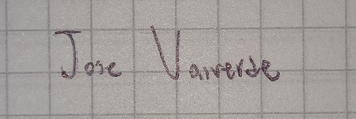

**Nota:** La repartición de responsabilidades especificada en este formato no exime a ninguno de los miembros del equipo de la responsabilidad de conocer y explicar el análisis y diseño de las estrategias que fundamentan toda la solución entregada.